采购需求
一、商务要求
（一）项目内容
西安市智慧环保运维项目包4，服务内容包括：西安市100个空气站、22个水站的质控比对服务。
（二）服务期限
1年（2023年3月1日至2024年2月29日）
中标人应向原运维单位委托的第三方监测机构支付自2023年3月1日至交接完成之日的比对费用，费用按以下方式计算：
支付金额 ： 依据中标金额及完成的比对任务量核算应支付金额。
中标人应及时完成交接工作并提供服务，运维比对服务不得以任何理由中断，如对采购人工作产生影响，中标人应承担相应责任。
（三）付款方式
本项目按服务季度付款，每季度依据工作量及绩效考核打分核算质控比对费用。
二、技术要求
（一）西安市国标六参数街镇空气站质控服务

1.质控工作内容及范围
1.1质控工作内容
每个站点年度开展一次PM10及PM2.5自动监测仪器准确度审核（4-6月及10-12月两个时段组织实施），并出具比对报告。每次有效数据不少于5个日均值（每日有效采样时间不少于20小时），以手工监测为参比方法，采用审核采样器进行准确度审核。具体工作标准参照《环境空气颗粒物（PM10和PM2.5）连续自动监测系统运行和质控技术规范》（HJ 817-2018），手工采样样品的称量须在CMA实验室完成，确保称量结果真实准确。
1.2质控工作范围
序号 | 区域 | 数量 | 站点名称
1 | 周至县 | 20 | 广济镇
1 | 周至县 | 20 | 竹峪镇
1 | 周至县 | 20 | 富仁镇
1 | 周至县 | 20 | 尚村镇
1 | 周至县 | 20 | 终南镇
1 | 周至县 | 20 | 九峰镇
1 | 周至县 | 20 | 集贤镇
1 | 周至县 | 20 | 楼观镇
1 | 周至县 | 20 | 司竹镇
1 | 周至县 | 20 | 四屯镇
1 | 周至县 | 20 | 骆峪镇
1 | 周至县 | 20 | 哑柏镇
1 | 周至县 | 20 | 青化镇
1 | 周至县 | 20 | 翠峰镇
1 | 周至县 | 20 | 二曲街办
1 | 周至县 | 20 | 马召镇
1 | 周至县 | 20 | 陈河镇
1 | 周至县 | 20 | 板房子镇
1 | 周至县 | 20 | 厚畛子镇
1 | 周至县 | 20 | 王家河镇
2 | 西咸新区 | 19 | 沣东新城建章路街办
2 | 西咸新区 | 19 | 沣东新城三桥街办
2 | 西咸新区 | 19 | 沣东新城斗门街办
2 | 西咸新区 | 19 | 沣东新城王寺街办
2 | 西咸新区 | 19 | 沣东新城上林街办
2 | 西咸新区 | 19 | 沣西新城钓台街办
2 | 西咸新区 | 19 | 沣西新城高桥街办
2 | 西咸新区 | 19 | 沣西新城马王街办
2 | 西咸新区 | 19 | 沣西新城大王街办
2 | 西咸新区 | 19 | 秦汉新城渭城街办
2 | 西咸新区 | 19 | 秦汉新城窑店街办
2 | 西咸新区 | 19 | 秦汉新城正阳街办
2 | 西咸新区 | 19 | 秦汉新城周陵街办
2 | 西咸新区 | 19 | 泾河新城高庄镇
2 | 西咸新区 | 19 | 泾河新城崇文镇
2 | 西咸新区 | 19 | 泾河新城永乐（原泾干街办）
2 | 西咸新区 | 19 | 空港新城北杜街办
2 | 西咸新区 | 19 | 空港新城太平镇
2 | 西咸新区 | 19 | 空港新城底张街办
3 | 长安区 | 16 | 黄良街办
3 | 长安区 | 16 | 魏寨街办
3 | 长安区 | 16 | 引镇街办
3 | 长安区 | 16 | 王曲街办
3 | 长安区 | 16 | 子午街办
3 | 长安区 | 16 | 大兆街办
3 | 长安区 | 16 | 五台街办
3 | 长安区 | 16 | 太乙宫街办
3 | 长安区 | 16 | 王莽街办
3 | 长安区 | 16 | 杨庄街办
3 | 长安区 | 16 | 杜曲街办
3 | 长安区 | 16 | 韦曲街办
3 | 长安区 | 16 | 滦镇街办
3 | 长安区 | 16 | 砲里街办
3 | 长安区 | 16 | 鸣犊街办
3 | 长安区 | 16 | 郭杜街办
3 | 航天基地 | 1 | 揽月阁
4 | 曲江新区 | 4 | 曲江楼观台
4 | 曲江新区 | 4 | 大明宫国家遗址公园
4 | 曲江新区 | 4 | 曲江核心区(花园酒店)
4 | 曲江新区 | 4 | 曲江核心区(承古斋)
5 | 雁塔区 | 8 | 电子城街办
5 | 雁塔区 | 8 | 小寨路街办
5 | 雁塔区 | 8 | 等驾坡街办
5 | 雁塔区 | 8 | 曲江街办
5 | 雁塔区 | 8 | 大雁塔街办
5 | 雁塔区 | 8 | 长延堡街办
5 | 雁塔区 | 8 | 鱼化工业园
5 | 雁塔区 | 8 | 杜城街办(西沣办)
6 | 未央区 | 11 | 未央宫街办
6 | 未央区 | 11 | 张家堡街办
6 | 未央区 | 11 | 未央湖街办
6 | 未央区 | 11 | 大兴街办
6 | 未央区 | 11 | 汉城街办
6 | 未央区 | 11 | 六村堡街办
6 | 未央区 | 11 | 谭家街办
6 | 未央区 | 11 | 草滩街办
6 | 未央区 | 11 | 徐家湾街办
6 | 未央区 | 11 | 大明宫街办
6 | 未央区 | 11 | 辛家庙街办
7 | 莲湖区 | 9 | 环城西路街办
7 | 莲湖区 | 9 | 枣园街办
7 | 莲湖区 | 9 | 北院门街办
7 | 莲湖区 | 9 | 北关街办
7 | 莲湖区 | 9 | 西关街办
7 | 莲湖区 | 9 | 青年路街办
7 | 莲湖区 | 9 | 桃园街办
7 | 莲湖区 | 9 | 红庙坡街办
7 | 莲湖区 | 9 | 土门街办
8 | 高陵区 | 7 | 张卜街办
8 | 高陵区 | 7 | 耿镇街办
8 | 高陵区 | 7 | 姬家街办
8 | 高陵区 | 7 | 崇皇街办
8 | 高陵区 | 7 | 泾渭街办
8 | 高陵区 | 7 | 通远街办
8 | 高陵区 | 7 | 鹿苑街办
9 | 经开区 | 3 | 草滩生态产业园
9 | 经开区 | 3 | 泾渭新城
9 | 经开区 | 3 | 中心区
10 | 国际港务区 | 2 | 新筑街办
10 | 国际港务区 | 2 | 新合街办

2.质控工作要求

2.1比对准备工作
2.1.1采样器平行性和准确性检查。
2.1.2采样出发前和返回后须进行平行性和准确性检查。将参比方法采样器（至少2台）与审核采样器相互间距1.5〜3.0m放置。所有参与测试的采样器同时段采样，采集至少5个时段，分别计算参比方法采样器和审核采样器监测结果的相对标准偏差来表征平行性指标，相对标准偏差应不大于10%；计算单台审核采样器与参比方法采样器监测结果的相对误差来表征准确性指标，所有采样时段相对误差的平均值应不大于10%。前后检查均合格，方可认为现场比对结果有效。
（1）现场比对物资准备
物品类别 | 物品名称
颗粒物采样器 | PM10/PM2.5采样器主机
颗粒物采样器 | PM10/PM2.5采样器采样杆
颗粒物采样器 | PM10/PM2.5 切割器
颗粒物采样器 | PM10/PM2.5采样器运输箱
流量校准装置 | 流量计
耗材 | 47mm滤膜（已称量）、47mm滤膜盒、滤膜夹
采样用品 | 镊子、记号笔、棉签、纱布、酒精、硅脂、 卷尺、剪刀、卷纸、透明胶带、口罩、雨伞、气密 性盒子
辅助设备 | USB闪存盘、GPS、电池、照相机、手电筒
资料 | 采样记录表、核查记录表

（2）现场仪器布设
参比方法使用的审核采样器至少各3台，与被核查自动监测仪器同时段采样。采样器采样口距地面高度不低于1.5m，避开污染源及障碍物。采样口距离墙壁或站房实体围栏1.0m以上，采样口应高于实体围栏至少0.5m以上。采样器切割头与颗粒物自动监测仪器切割头应尽可能位于同一水平面，一般垂直距离不超过1.0m；所有颗粒物监测仪器（包括手工采样器和自动监测仪器）采样头相互距离在1.5~3.0m。

（3）采样时间及周期
现场比对采样时间以滤膜所负载颗粒物质量不少于电子天平检定分度值的100倍为原则。
手工采样器与被核查自动监测仪器同时段采样，现场采样须获得不少于5个有效数据对，填写现场比对记录。

（4）采样、滤膜保存、运输及恒重
除特殊说明外，颗粒物现场比对核查的采样、滤膜运输及恒重工作均参照HJ618和HJ656的相关要求执行。

（5）结果计算与表示

手工监测结果计算与表示
1）单台采样器的监测结果计算公式如下:
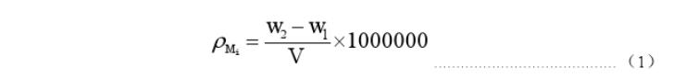
式中：
P_{Mi}：单台手工采样器监测结果，μg/m3；
W₂：米样后滤膜的质量，g；
W₁：米样前滤膜的质量，g；
V：实际米样体积，m3。
2）多台采样器的监测结果计算
若采用多台采样器进行现场比对，多台采样器监测结果的平均值为手工监测结果(Pm)，按公式(2)计算：
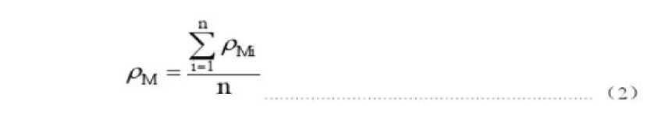
式中：
Pm：多台手工采样器监测结果，ug/m3;
PMi：单台手工采样器监测结果，ug/m3；n:手工采样器数量。
3）手工监测数据表示
计算结果四舍五入保留整数位。

自动监测结果计算与表示
计算自动监测小时值的平均值，作为自动监测结果。
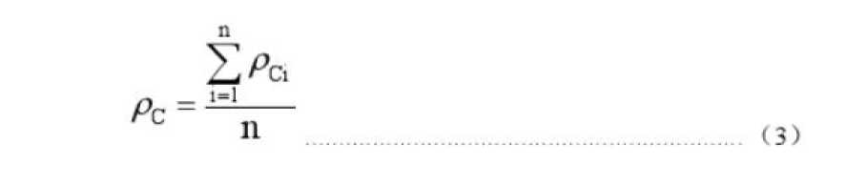
式中：
Pc：同时段自动监测结果，Ug/m3;
Pci：同时段内自动监测小时均值，Ug/m3；
n：手工采样时数，取整数，超过30分钟按1小时计，否则不计入。
自动监测结果四舍五入保留整数位。

自动监测结果与手工采样结果的相对误差
若单个采样时段手工监测结果大于35 u g/m3，则计算自动监测结果与手工采样结果的相对误差；反之，则不参与计算。计算公式如下：
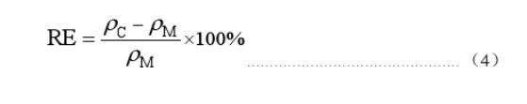
式中：
RE：同时段自动监测结果与手工监测结果的相对误差，%；
Pc：同时段自动监测结果，Ug/m3；
Pm：手工采样监测结果，Ug/m3。
计算结果四舍五入保留小数点后一位。

3.自动监测结果数据质量评价
所有自动监测结果与手工采样结果的相对误差均应达到质量目标土15%，否则视为自动监测数据质量不合格。

4.数据误差的纠正
若自动监测数据质量不合格，须及时查找原因。如果确因仪器误差引起，则须通过调节仪器参数纠正自动监测仪器误差。纠正措施完成后，须开展数据质量复查。

5.质控保障措施
5.1质控服务所涉及到的仪器设备均应进行检定/校准，并确认合格后方可正常使用；
5.2采样器每次采样前后均需校准流量，示值误差≤5%；
5.3每次称量前先对天平进行校准，采样前后，滤膜称量必须在同一台分析天平；
5.4现场比对采样时间以滤膜负载颗粒物质量不少于电子天平检定分度值的100倍为原则，否则本次采样无效；
5.5滤膜使用前均需检查，不得有针孔或任何缺陷；
5.6标准滤膜秤出的重量在原始质量±5mg（大流量），±0.5mg（中流量和小流量）范围内，则本批样品滤膜称量合格，数据可用；
5.7项目参加人员均持证上岗，检测的采样记录及分析测试结果，按国家标准和监测技术规范有关要求实施质量控制，数据处理和填报按有关规定和要求进行三级审核；
5.8质量监督员跟随采样人员去现场，检查采样器具的符合性，采样过程及样品保存的规范性，记录填写的完整性及运输样品的及时性。

6.质控服务遵循的标准及规范
6.1HJ 93-2013 环境空气颗粒物（PM10和 PM2.5）采样器技术要求及检测方法
6.2HJ 194-2017 环境空气质量手工监测技术规范
6.3HJ 618-2011 环境空气中 PM10和 PM2.5的测定重量法
6.4HJ 653-2013 环境空气颗粒物（PM10和 PM2.5）连续自动监测系统技术要求及检测方法
6.5HJ 655-2013 环境空气颗粒物（PM10和 PM2.5）连续自动监测系统安装和验收技术规范
6.6HJ 656-2013 环境空气颗粒物（PM2.5）手工监测方法（重量法）技术规范
6.7HJ 817-2018 环境空气颗粒物（PM10和 PM2.5）连续自动监测系统运行和质控技术规范
6.8国家环境监测网环境空气颗粒物（PM10、PM2.5）自动监测手工比对核查技术规定(试行)

7.质控比对工作中遵循的其他标准规范及要求
7.1中华人民共和国环境保护行业标准中规定的涉及空气质量连续自动监测内容的要求；
7.2省级环保部门的管理要求和工作要求；
7.3市级环保部门的管理要求和工作要求。
7.4其他规定
1）因停电、封山封路、河流断流等非人为原因导致站点不能正常质控比对情况下，以实际工作量进行综合研判，核算当期比对服务费用；
2）比对单位须在比对周期结束后10个工作日内，将上一周期的比对报告提交至指挥中心。
3）比对单位有下列情形之一的，将扣除相应项目当年/季度比对费：
①未按照国家规定的采样及实验室方法开展比对监测工作的；
②未经指挥中心安排或允许，私自进入站房开展比对工作的或有其他干扰仪表行为的。
③其他不履行规定职责的情形。
我中心组织开展质控考核，对比对结果不合格或违规操作的，我中心将扣减相应的运维费，并有权终止服务合同。
相关参考表格
1.手工采样记录表
手工采样记录表
采样项目 |  | □PM₁₀  □PM_{2.5} | 采样日期（年月日）
采样地点 |  |  | 相对湿度（%RH）
天气情况 |  |  | 采样器型号
出厂编号 |  |  | 滤膜编号
颗粒物浓度（µg/m3） |  |  | 累积流量（标况，m3）
采样前膜重（mg） |  |  | 采样后膜重（mg）
滤膜增重（mg） |  |  | 称重人
环境温度检查
采样器环境温度（℃） |  |  | 实际环境温度（℃）
环境大气压检查
采样器环境大气压（kPa） |  |  | 实际环境大气压（kPa）
流量检查
采样流量（L/min） |  |  | 实际流量（L/min）
采样开始时间 |  |  | 采样结束时间
采样时间 |  | 累积工况  体积 |  | 累积标况  体积
异常情况说明及处置
记录人
备注
采样人 |  | 审核人 |  | 审核日期
2.手工采样膜片称量记录表
日期 |  |  |  | 地点
天平型号 |  |  |  | 天平编号
滤膜材质 |  |  |  | 采样滤膜编号 |  | 空白滤膜编号
标准滤膜检查 |  |  |  | 标准滤膜编号 |  | 检查结论
 |  |  |  | 标准滤膜原始质量 |  | □合格  □不合格
 |  |  |  | 标准滤膜本次称量质量
采样前滤膜第一次平衡条件 |  |  |  | 温度（单位：℃）
 |  |  |  | 湿度（单位：%RH）
 |  |  |  | 开始日期时间：
 |  |  |  | 结束日期时间：
采样前滤膜第一次质量 |  |  |  | 天平室温度 |  | 天平室湿度
mg |  |  |  | ℃ |  | %RH
采样前空白滤膜第一次质量 |  |  |  | 天平室温度 |  | 天平室湿度
mg |  |  |  | ℃ |  | %RH
采样前滤膜第二次平衡条件 |  |  |  | 温度（单位：℃）
 |  |  |  | 湿度（单位：%RH）
 |  |  |  | 开始日期时间：
 |  |  |  | 结束日期时间：
采样滤膜第二次质量 |  |  |  | 天平室温度 |  | 天平室湿度
mg |  |  |  | ℃ |  | %RH
采样空白滤膜第二次质量 |  |  |  | 天平室温度 |  | 天平室湿度
mg |  |  |  | ℃ |  | %RH
采样前两次滤膜称量平均值（单位：mg）：
采样前两次空白滤膜称量平均值
（单位：mg）：
采样后滤膜第一次平衡条件 |  |  |  | 温度（单位：℃）
 |  |  |  | 湿度（单位：%RH）
 |  |  |  | 开始日期时间：
 |  |  |  | 结束日期时间：
采样后滤膜第一次称量 |  | 天平室温度 |  | 天平室湿度 |  | 称量时间
mg |  | ℃ |  | %RH
采样后空白滤膜第一次称量 |  | 天平室温度 |  | 天平室湿度 |  | 称量时间
mg |  | ℃ |  | %RH
采样后滤膜第二次平衡条件 |  | 温度（单位：℃）
 |  | 湿度（单位：%RH）
 |  | 开始日期时间：
 |  | 结束日期时间：
采样后滤膜第二次称量 |  | 天平室温度 |  | 天平室湿度 |  | 称量时间
mg |  | ℃ |  | %RH
采样后空白滤膜第二次称量 |  | 天平室温度 |  | 天平室湿度 |  | 称量时间
mg |  | ℃ |  | %RH
采样后两次滤膜称量平均值
（单位：mg）：
采样后两次空白滤膜称量平均值
（单位：mg）：
备注：
填表人 |  |  | 复核人 |  | 审核人
3.基本信息表
项目名称
站点名称
运维工程师 |  | 联系  方式
监测站点经纬度
监测站点地址
监测类型 |  | 检测  点位
监测方式 |  | 检测  日期
监测人员 |  | 分析  人员
气象条件 | 日期：09.20：天气：多云；温度：19.1℃；压强：97.04kPa；风向：西南风；风速：1.4m/s
监测项目 | PM₁₀、PM_{2.5}
结果与评价 | XX年XX月XX日对PM₁₀、PM_{2.5}在线监测仪器进行了现场比对，现场情况如下述：站点位于XX，现场布设XX，比对期间天气XX。  结果评价：XX。  结论：本次比对检测结果合格。
备 注 | --

4.检测点位、项目、频次一览表
项目类别 | 检测点位 | GPS定位信息 | 检测项目 | 检测频次
检测点位布设附图
 | 符号 | 设备
 |  | PM_{2.5}监测设备
 |  | PM₁₀监测设备
XXXXXXX监测子站点位布设方案：
经过现场勘查，此空气监测站周围环境满足XX标准布设条件，详细布设情况如下：
现场PM₁₀的X台监测设备采样口距站房围栏水平距离Xm，采样器采样口距离地面垂直高度为Xm；
现场PM_{2.5}的X台监测设备采样口距站房围栏水平距离Xm，采样器采样口距离地面垂直高度为Xm。（根据实际说明）

5.检测方法/依据一览表
监测项目 | 检测方法及依据 | 检出限
PM₁₀ | HJ618-2011《环境空气PM₁₀和PM_{2.5}的测定 重量法》  （及其修改单） | 0.010mg/m³
PM_{2.5} | HJ618-2011《环境空气PM₁₀和PM_{2.5}的测定 重量法》  （及其修改单） | 0.010mg/m³
仪器设备一览表
现场检测仪器设备
序号 | 仪器设备名称 |  |  | 检测  项目 | 仪器设备型号 |  | 仪器设备编号 |  | 检定  有效期
实验室仪器设备
序号 | 仪器设备名称 |  |  | 检测  项目 | 仪器设备型号 |  | 仪器设备编号 |  | 检定  有效期
空气站仪器设备一览表
监测项目 |  | 设备名称 | 设备型号 |  | 出厂  编号 | 方法原理 |  | 测量范围
6.仪器设备校准一览表
日期 | 仪器名称、型号及仪器编号 | 校准内容 | 测量前 |  |  |  | 校准人
日期 | 仪器名称、型号及仪器编号 | 校准内容 | 标准示值  （L/min） | 仪器示值（L/min） | 示值  误差（%） | 校准  结论 | 校准人
 | 环境空气颗粒物采样器 | 流量

（二）西安市地表水质自动监测站质控服务

1.质控工作内容及范围

1.1质控工作内容
每月对22个地表水质自动监测站进行常规五参数、化学需氧量、高锰酸盐指数、总磷及氨氮项目的比对质控检测服务。实际水样比对1天，当天连续监测2次，所有分析项目均采集现场平行样用于对比实验分析，同步记录自动监测仪器读数，按照技术规范对结果进行判定并出具比对检测报告。
1.2质控工作范围
西安市智慧环保运维项目包4，包含22个水站，分别是：
序号 | 站点名称 | 河流 | 区域 | 参数指标（规格型号）
1 | 皂河湿地公园水质自动监测站 | 皂河 | 经开区 | COD、氨氮、总磷、常规五参数等
2 | 皂河昆明路水质自动监测站 | 皂河 | 西咸新区沣东新城 | COD、氨氮、总磷、常规五参数等
3 | 皂河雁秋门水质自动监测站 | 皂河 | 未央区 | COD、氨氮、总磷、常规五参数等
4 | 皂河南三环水质自动监测站 | 皂河 | 高新区 | COD、氨氮、总磷、常规五参数等
5 | 皂河西部大道水质自动监测站 | 皂河 | 长安区 | COD、氨氮、总磷、常规五参数等
6 | 皂河富鱼路水质自动监测站 | 皂河 | 高新区 | COD、氨氮、总磷、常规五参数等
7 | 皂河农场西站水质自动监测站 | 皂河 | 经开区 | COD、氨氮、总磷、高锰酸盐指数、常规五参数等
8 | 泾河西铜路水质自动监测站 | 泾河 | 高陵区 | COD、氨氮、总磷、常规五参数等
9 | 泾河庙店村水质自动监测站 | 泾河 | 西咸新区空港新城 | COD、氨氮、总磷、常规五参数等
10 | 泾河县大堡子村水质自动监测站 | 泾河 | 西咸新区秦汉新城 | COD、氨氮、总磷、常规五参数等
11 | 泾河口交通堤防桥水质自动监测站 | 泾河 | 高陵区 | COD、氨氮、总磷、高锰酸盐指数、常规五参数等
12 | 泾河桥水质自动监测站 | 泾河 | 西咸新区空港新城 | COD、氨氮、总磷、常规五参数等
13 | 新河通勤东路水质自动监测站 | 新河 | 西咸新区沣西新城 | COD、氨氮、总磷、高锰酸盐指数、常规五参数等
14 | 新河文涝路水质自动监测站 | 新河 | 鄠邑区 | COD、氨氮、总磷、常规五参数等
15 | 太平河水质自动监测站 | 太平河 | 经开区 | COD、氨氮、总磷、高锰酸盐指数、常规五参数等
16 | 渼陂湖水质自动监测站 | 渼陂湖 | 鄠邑区 | COD、铵根离子、叶绿素、蓝绿藻、常规五参数等
17 | 昆明池水质自动监测站 | 昆明池 | 西咸新区沣东新城 | COD、铵根离子、叶绿素、蓝绿藻、常规五参数等
18 | 太平峪河郭南村水质自动监测站 | 太平峪河 | 长安区 | COD、氨氮、总磷、常规五参数等
19 | 潏河史鱼寨村水质自动监测站 | 潏河 | 高新区 | COD、氨氮、总磷、常规五参数等
20 | 涝河保西村水质自动监测站 | 涝河 | 鄠邑区 | COD、氨氮、总磷、高锰酸盐指数、常规五参数等
21 | 黑河入渭水质自动监测站 | 黑河 | 周至县 | COD、氨氮、总磷、高锰酸盐指数、常规五参数等
22 | 黑河艾蒿坪水质自动监测站 | 黑河 | 周至县 | 氨氮、总磷、高锰酸盐指数、常规五参数等

1.3质控频次
质控项目 | 水质类别 |  | 质控  频次 | 实施对象
质控项目 | Ⅰ~Ⅱ类水体 | Ⅲ~劣Ⅴ类水体 | 质控  频次 | 实施对象
实际水样比对 | / | √ | 每月 | 常规五参数、氨氮、高锰酸盐指数、化学需氧量、总磷
注：Ⅰ、Ⅱ类水体至少半年进行一次实际水样比对。

2.质控技术要求

2.1质控服务遵循的标准及规范
1.《水质pH值的测定电极法》HJ1147-2020
2.《水质水温的测定温度计或颠倒温度计测定法》GB13195-1991
3.《水质溶解氧的测定电化学探头法》HJ506-2009
4.《水质电导率的测定便携式电导率仪法》
5.《水质浊度的测定浊度计法》HJ1075-2019
6.《水质氨氮的测定纳氏试剂分光光度法》HJ535-2009
7.《水质总磷的测定钼酸铵分光光度法》GB/T11893-1989
8.《水质高锰酸盐指数的测定》GB11892-1989
9.《地表水环境质量监测技术规范》HJ 91.2-2022
10.《地表水环境质量标准》GB3838-2002
11.《数值修约规则与极限数值的表示和判定》GB/T8170-2008
12.《环境监测质量管理技术导则》HJ630-2011
13.《地表水自动监测技术规范（试行）》HJ915-2017
14.《地表水水质自动监测站运行维护技术要求（试行）》
15.《国家地表水水质自动监测站常规五参数现场比对要求（试行）》
16.《国家地表水自动监测站运维作业指导书（试行）》

2.2质控措施技术要求

2.2.1常规五参数比对
水站常规五参数水样比对测试除水温外应连续进行6次，每次比对后探头应在空气中达到稳定后再次比对，记录的在线仪器测试值应为便携设备测量稳定后的同时段显示值，比对合格次数4次以上记录比对合格。五参数现场比对工作流程见下图1；五参数质控措施要求见表1。
图 1 水站常规五参数现场比对工作流程
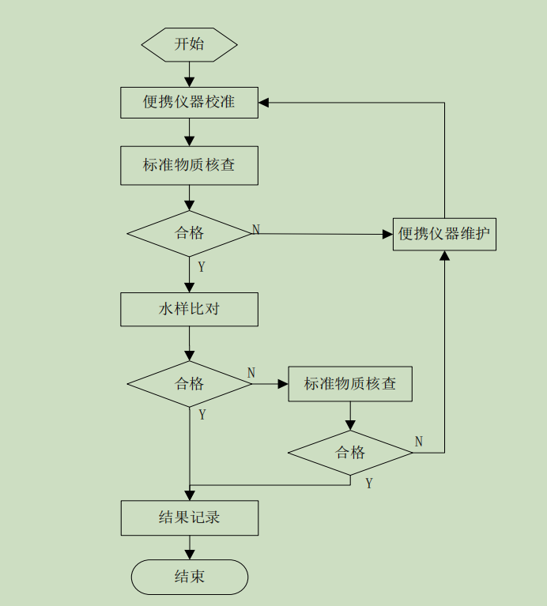
表1 常规五参数质控措施要求
监测  项目 | 技术要求 |  |  |  | 依据来源
监测  项目 | 标准溶液考核 |  | 实际水样比对 |  | 依据来源
水温 | / |  | ±0.5℃ |  | 地表水水质自动监测站运行维护技术要求（试行）、国家地表水水质自动监测站常规五参数现场比对技术要求（试行）
pH | ±0.15 |  | ±0.5 |  | 地表水水质自动监测站运行维护技术要求（试行）、国家地表水水质自动监测站常规五参数现场比对技术要求（试行）
溶解氧 | ±0.3mg/L |  | ±0.8mg/L |  | 地表水水质自动监测站运行维护技术要求（试行）、国家地表水水质自动监测站常规五参数现场比对技术要求（试行）
溶解氧 |  |  | 溶解氧过饱和时比对结果不考核 |  | 地表水水质自动监测站运行维护技术要求（试行）、国家地表水水质自动监测站常规五参数现场比对技术要求（试行）
电导率 | 标准溶液值＞100μs/cm | ±5% | 电导率＞100μs/cm | ±10% | 地表水水质自动监测站运行维护技术要求（试行）、国家地表水水质自动监测站常规五参数现场比对技术要求（试行）
电导率 | 标准溶液值≤100μs/cm | ±5μs/cm | 电导率≤100μs/cm | ±10μs/cm | 地表水水质自动监测站运行维护技术要求（试行）、国家地表水水质自动监测站常规五参数现场比对技术要求（试行）
浊度 | 浊度≤30NTU；  浊度≥1000NTU | 不考核 | 浊度≤30NTU；  浊度≥1000NTU | 不考核 | 地表水水质自动监测站运行维护技术要求（试行）、国家地表水水质自动监测站常规五参数现场比对技术要求（试行）
浊度 | 30NTU＜浊度≤50NTU | ±15% | 30NTU＜浊度≤50NTU | ±30% | 地表水水质自动监测站运行维护技术要求（试行）、国家地表水水质自动监测站常规五参数现场比对技术要求（试行）
浊度 | 50NTU＜浊度＜1000NTU | ±10% | 50NTU＜浊度＜1000NTU | ±20% | 地表水水质自动监测站运行维护技术要求（试行）、国家地表水水质自动监测站常规五参数现场比对技术要求（试行）

2.2.2高锰酸盐指数、化学需氧量、氨氮、总磷比对
比对实验室应与自动监测仪器所分析的水样相同，在站房内采集源水开展实际水样比对。
表2 高锰酸盐指数、化学需氧量、氨氮、总磷质控措施要求
监测项目 | 技术要求 |  | 依据来源
监测项目 | 标准溶液考核 | 实际水样比对 | 依据来源
高锰酸盐指数 | ±10% | 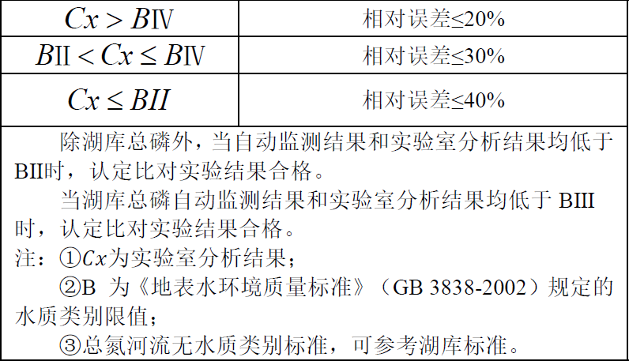 | 地表水水质自动监测站运行维护技术要求（试行）、地表水自动监测技术规范HJ915-2017
氨氮 | 电极法±10% |  | 地表水水质自动监测站运行维护技术要求（试行）、地表水自动监测技术规范HJ915-2017
铵离子（NH₄⁺） | ±10% |  | 地表水水质自动监测站运行维护技术要求（试行）、地表水自动监测技术规范HJ915-2017
总磷 | ±10% |  | 地表水水质自动监测站运行维护技术要求（试行）、地表水自动监测技术规范HJ915-2017
化学需氧量 | ±10% |  | 地表水水质自动监测站运行维护技术要求（试行）、地表水自动监测技术规范HJ915-2017

2.2.3实际水样比对结果计算
仪器分析数据与实验室分析数值之间的误差计算如下：
绝对误差
相对误差
式中：
—仪器测定样品的测量数值，mg/L或NTU或μS/cm；
—手工测定样品值，mg/L或NTU或μS/cm。
pH、水温、溶解氧计算绝对误差，其他参数计算相对误差

2.2.4实际水样比对样品采集与保存
在站房内采集源水开展实际水样比对。
现场采集的原水样品不得少于 10 升，如果沉降后不能满足取样量要求应适当增加采样量。原水样品需要满足高锰酸盐指数、氨氮、总磷和总氮等 4 个项目的分析。实际水样比对 采样时均需采集全程序空白样品和现场平行样品。
样品采集完成后，按照下表 要求进行冷藏避光保存，且必须在样品保存有效期内完成分析。
样品采集保存及运输要求
监测项目 | 采样瓶要求 |  | 运输及保存 要求 | 固定剂及  用量 | 保存有效期
监测项目 | 规格 | 容积 | 运输及保存 要求 | 固定剂及  用量 | 保存有效期
高锰酸盐指数 | 棕色高硼硅玻璃 | 1 L | 0℃～5℃、 避光 | 加入浓硫酸，调节样品 pH≤2 | 2 d
化学需氧量 |  |  |  |  | 5 d
氨氮 |  |  |  |  | 7 d
总磷 | 棕色高硼硅玻璃 | 500 mL | 0℃～5℃、避光 | 不添加 | 24 h
注：硫酸至少应为分析纯。

2.2.5实际水样比对实验室分析方法
实验室分析方法具体要求见《地表水水质自动监测站运行维护技术要求》（试行）附录C。

3.其他要求
3.1每站点比对需提供水印版（含时间、地点）进站照片、
采水点照片、水样质控仪器测试结果照片、在线仪器测量值照片；
3.2五参数（水温、溶解氧、电导率、浊度、温度）采用便
携式仪器测试；
3.3实验室所用仪器需提供检定校准证书。
（三）监督考核办法
1.监督考核要求
对第三方检测单位进行的质控比对服务开展绩效考核。考核采取百分制、抽查考核的方式，主要包括单个站点比对过程是否符合程序，比对结果是否真实、报告编制是否规范等内容。（详见附表）
2.考核办法
以现场抽查考核的方式进行，空气站质控比对任务期内抽查15%站点，水站每季度抽查15%站点，抽查站点平均得分做为本季度同一质控类型所有站点得分。
3.运维费核算方法：
考核总分低于70分的，不予支付该项目当期质控费用；考核得分95（含）分以上的，支付全额质控比对费；考核得分在70（含）-95分的，当期质控比对对费用=（实际考核总分/100）×当期全额比对费用。
环境空气自动监测设备比对考核表
比对单位名称： 比对站点： 比对人员： 日期：
检查项目 | 检查要点 | 单项分值 | 得分 | 评分说明 | 备注
1.准备情况  （30分） | 比对所需表单、仪器、耗材等准备情况 | 30 |  | □是否携带满足比对条件的采样设备；  □采样滤膜是否已称量；  □是否携带滤膜盒、滤膜夹；  □采样前是否进行流量校准；  □现场记录表是否填写完整；  □样品运输是否规范；  备注：一项不满足扣除5分，扣分上限为单项分值。
2.采样仪器校准情况（15分） | 采样仪器校准情况 | 15 |  | □采样仪器鉴定结果是否在有效期内；  □采样出发前是否进行平行性检查；  □采样出发前是否进行准确性检查；  备注：一项不满足扣除5分，扣分上限为单项分值。
3.现场比对情况（20分） | 现场采样点位布设、采样条件等 | 20 |  | □采样器采样口距地面高度是否符合要求；  □采样器数量是否符合比对要求；  □是否按时更换采样滤膜  □采样环境条件是否符合要求（无雨雪）  备注：一项不满足扣除5分，扣分上限为单项分值。
4.比对人员  （10分） | 比对人员是否持证上岗 | 10 |  | □比对人员未持有上岗证，或人证不符，扣5分  □比对人员现场操作不规范，扣5分  备注：一项不满足扣除5分，扣分上限为单项分值。
5.报告编制  （15分） | 报告编制、上交情况 | 15 |  | □标准引用是否正确  □内容是否完整  □是否按时上交  备注：一项不满足扣5分，扣分上限为单项分值。
6.原始记录档案记录（10分） | 原始记录、报告等填写、保存等情况 | 10 |  | □仪器校准、采样原始记录、实验室分析记录、报告等记录是否齐全，填写是否规范、保存是否完好  备注：一项不满足扣5分，扣分上限为单项分值。
总分

地表水水质自动监测设备水样比对考核表
比对单位名称： 比对站点： 比对人员： 日期：
检查项目 | 检查要点 | 单项分值 | 得分 | 评分说明 | 备注
1.准备情况  （30分） | 比对所需表单、仪器、试剂等准备情况 | 30 |  | □是否携带五参数便携式设备；  □采样瓶数量及材质是否正确；  □保护剂是否携带齐全；  □仪表质控标液是否在有效期；  □现场记录表是否填写完整；  □样品运输是否规范；  备注：一项不满足扣除5分，扣分上限为单项分值。
2.便携式五参数仪器校准情况（15分） | 便携式五参数仪器校准情况 | 15 |  | □便携式仪器校准结果是否符合要求；  □便携式仪器检定是否在有效期内；  □便携式仪器校准标液是否在有限期内；  备注：一项不满足扣除5分，扣分上限为单项分值。
3.盲样考核  （15分） | 随机抽取盲样考核 | 15 |  | 随机抽查3项监测项目进行盲样考核，一项不满足盲样考核标准的扣5分，扣分上限为单项分值。
4.比对人员  （10分） | 比对人员是否持证上岗 | 10 |  | □比对人员未持有上岗证，或人证不符，扣5分  □比对人员现场操作不规范，扣5分  备注：一项不满足扣除5分，扣分上限为单项分值。
5.报告编制  （15分） | 报告编制、上交情况 | 15 |  | □标准引用是否正确  □内容是否完整  □是否按时上交  备注：一项不满足扣5分，扣分上限为单项分值。
6.原始记录档案记录（15分） | 原始记录、报告等填写、保存等情况 | 15 |  | □便携式五参数仪器校准、采样原始记录、实验室分析记录、报告等记录是否齐全，填写是否规范、保存是否完好  备注：一项不满足扣5分，扣分上限为单项分值。
总分

